*Текст подготовил: Гонеев Игорь Александрович, кандидат географических наук, доцент, зав. кафедрой географии ФГБОУ ВО «КГУ»*

**ТЕМА 2. ВОДНЫЕ РЕСУРСЫ КУРСКОЙ ОБЛАСТИ**

Курская область, обладает значительными природными ресурсами. Эти ресурсы играют важную роль в развитии экономики региона и обеспечении его жителей необходимыми материалами и энергией.

**!?** *Вспомните, что такое природные и минеральные ресурсы?*

**Водные ресурсы Курской области**

Водные ресурсы региона представлены поверхностными и подземными водами, которые формируются под влиянием природных и антропогенных (деятельность человека) факторов. Формирование водных ресурсов происходит в условиях взаимосвязи поверхностных и подземных вод. Движущими силами водообмена является тепловая энергия и гравитация. Взаимосвязь поверхностных и подземных вод в естественных условиях это одна из стадий круговорота воды в природе, характеризующая водообмен между поверхностной и подземной частями гидросферы.

***Поверхностные водные ресурсы***

Водные объекты Курской области принадлежат бассейнам двух крупных рек – Днепра и Дона (78% и 22% территории соответственно) (Рис.3.)

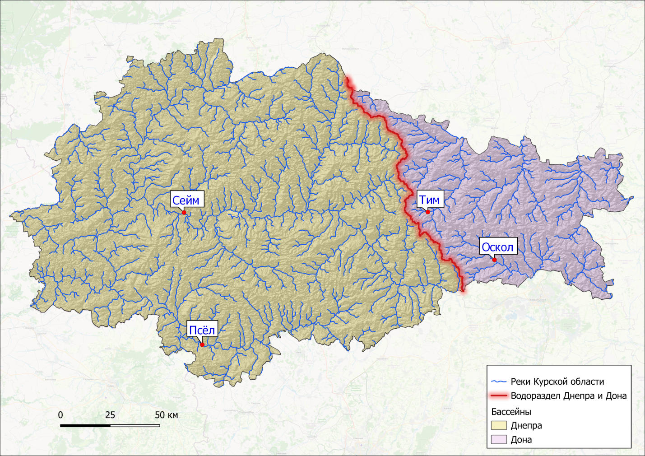

Рис.3 Реки Курской области

Речная сеть Курской области представлена около 900 реками общей протяжённостью около 7,6 тыс. км. (густота речной сети 0,25 км/км2), большая часть которых относится к малым рекам и ручьям. Для рек области характерно смешанное питание с преобладанием снегового. Реки Курской области относятся к восточно-европейскому типу водного режима, для них характерно высокое весеннее половодье, летнее-осенняя межень, изредка прерываемая дождевыми паводками, и низкая зимняя межень. Замерзают в конце ноября – начале декабря, вскрываются в конце марта – начале апреля. Крупнейшими реками области являются: в бассейне Днепра – Сейм и [Псёл](https://www.water-rf.ru/%D0%92%D0%BE%D0%B4%D0%BD%D1%8B%D0%B5_%D0%BE%D0%B1%D1%8A%D0%B5%D0%BA%D1%82%D1%8B/1223/%D0%9F%D1%81%D1%91%D0%BB) (Рис.1), в бассейне Дона – Оскол (приток Северского Донца).

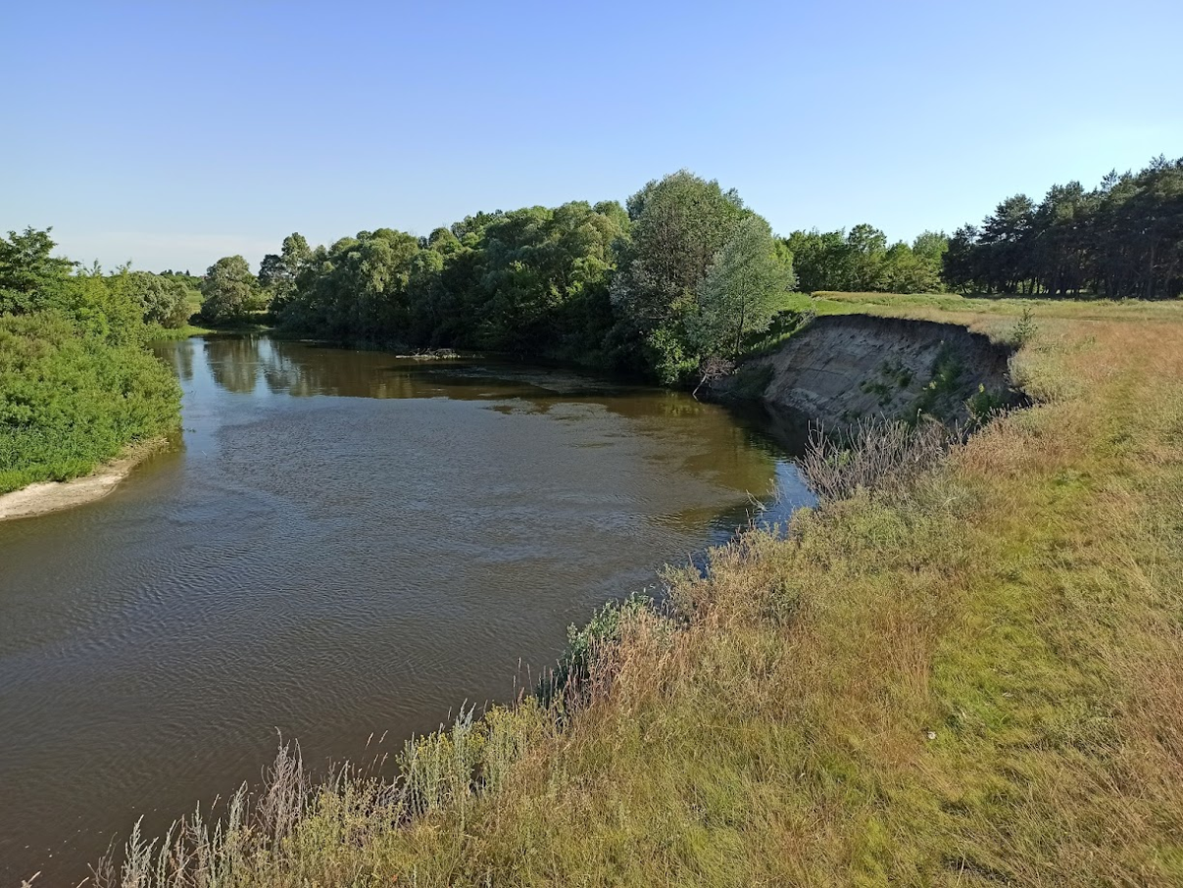

Рис.1 р.Сейм

Среднемноголетний речной сток – 3,8 км3/год.

По данным Института озероведения Российской Академии Наук на территории Курской области расположено около 1800 озёр и искусственных водоёмов площадью около 205 км2 (озёрность 0,69%), в том числе 280 озёр площадью более 0,01 км2 и ряд озёр меньшего размера, преимущественно, пойменные. Крупнейшее озеро области - Маковье, имеет площадь всего лишь 1,31 км2.

Искусственных водоёмов значительно больше естественных, крупнейшими из них являются [Старооскольское водохранилище](https://www.water-rf.ru/%D0%92%D0%BE%D0%B4%D0%BD%D1%8B%D0%B5_%D0%BE%D0%B1%D1%8A%D0%B5%D0%BA%D1%82%D1%8B/2322/%D0%A1%D1%82%D0%B0%D1%80%D0%BE%D0%BE%D1%81%D0%BA%D0%BE%D0%BB%D1%8C%D1%81%D0%BA%D0%BE%D0%B5_%D0%B2%D0%BE%D0%B4%D0%BE%D1%85%D1%80%D0%B0%D0%BD%D0%B8%D0%BB%D0%B8%D1%89%D0%B5) на р. Оскол, расположенное на границе Курской и Белгородской областей, пруд-охладитель Курской АЭС (наливное водохранилище на р. Сейм, также Курчатовское водохранилище или Курчатовское «море») и водохранилище ОАО «Михайловский ГОК» на р. Свапе (правый приток р. Сейм).

В настоящее время продолжается строительство Курского водохранилища на р. Тускарь, так называемого «Курского моря», расположеного в Курском районе.

Болота и заболоченные земли занимают чуть больше 1 % территории Курской области – 321 км2.

Площадь и число озёр и искусственных водоёмов, болот и заболоченных земель непостоянны, они зависят от природных (водный режим, климатические явления, заболачивание, меандрирование и др.) и антропогенных (осушение территорий, создание новых искусственных водоёмов и др.) факторов.

***Подземные водные ресурсы***

Хозяйственно-питьевое водоснабжение осуществляется исключительно за счет подземных водах. На территории Курской области имеется три основных водоносных горизонта: верхнемеловой, сеноман-альбский, юрско-девонский. Эти горизонты являются главным источником городского и сельскохозяйственного водоснабжения. Наибольший водоотбор подземных вод при этом приходится на сеноман-альбский горизонт – более 65%.

Прогнозные ресурсы подземных вод Курской области составляют 934 тыс. м3/сут (4,5 % общего объёма прогнозных ресурсов подземных вод Центрального федерального округа и 0,38% – России). Запасы подземных вод области составляют 1231 тыс. м3/сут, что соответствует степени изученности 37 %.

Каждый год из подземных водных объектов Курской области в 2021 г. добыча составила 165 тыс. м3/сут. Степень освоения запасов подземных вод составляет 17,5%.

***Обеспеченность населения водными ресурсами***

Обеспеченность населения области ресурсами речного стока – 1,964 тыс. м3/год на человека, что значительно ниже среднероссийского показателя (31,717 тыс. м3/год на человека) и сравнимо с показателем Центрального федерального округа (2,082 тыс. м3/год на человека).

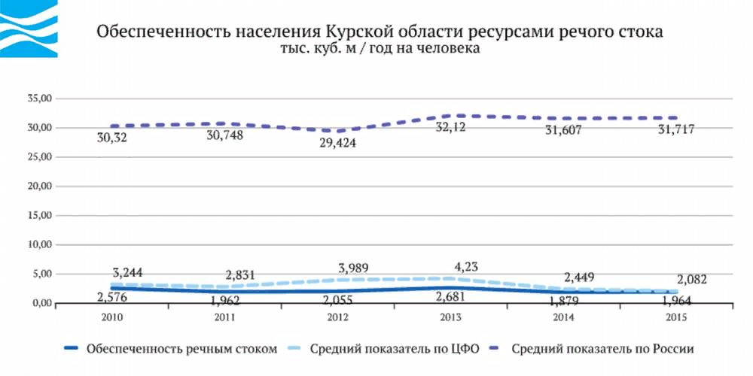

Рис. 2 Обеспеченность населения ресурсами речного стока (по данным Вода России)

Обеспеченность прогнозными ресурсам подземных вод – 3 м3/сут на человека, что ниже среднероссийского показателя (5,9 м3/сут на человека), но выше показателя федерального округа (1,9 м3/сут на человека).

В Курской области на учете числится 1 месторождение минеральных подземных вод, находящееся в нераспределенном фонде недр. Запасы минеральных вод месторождения составляют 48 м3/сут.

В целом Курская область очень хорошо обеспечена минеральными ресурсами, а вот запасы воды, не смотря на большое количество рек и озер недостаточное, поэтому охрана и бережное отношение к водным ресурсам должна быть в приоритете развития Курской области.

|  |  |
| --- | --- |
| **!?** | 1. *Почему обеспеченность населения Курской области водными ресурсами не очень велика?* 2. *Какие мероприятия необходимо предпринимать для сохранения водных ресурсов области?* |